Музей-заповедник «Тарханы»
Находится в селе Лермонтово. Основан в 1926 году, открыт для посещений через несколько лет. Ранее здесь было имение бабушки знаменитого литератора. Экспозиция полностью посвящена жизни и творчеству Лермонтова. На территории помимо имения располагаются: пара церквей, часовня, большой парк. Всё это сохранено в аутентичном стиле.
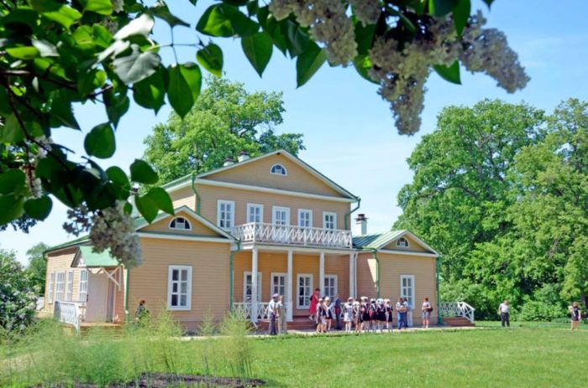

Скульптурный парк «Легенда»
Находится в Мокшанском районе. Основан в 2008 году. Самый большой из подобных в России. На территории парка расположились более 300 скульптур. Они изготовлены из разных материалов: от дерева до мрамора. Некоторые впечатляют своими размерами. Авторы работ – именитые мастера со всего мира. Периодически работает галерея современного искусства.
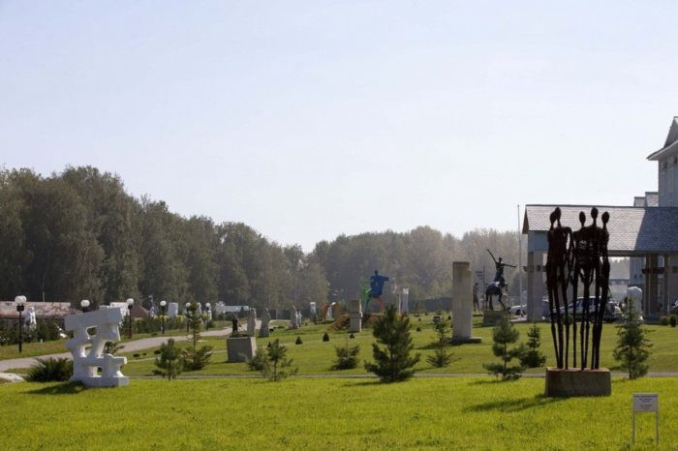

Музей стекла и хрусталя в Никольске
Основан в 1789 году. Начало коллекции положено при заводе: в одной из комнат попросту собирались примечательные образцы. Постоянная выставка насчитывает порядка 5 тысяч экспонатов: всевозможные украшения, предметы декора, посуда и прочее. Они разбиты на подгруппы в хронологическом порядке. Располагается на втором этаже музейного здания, а на первом – временные выставки.

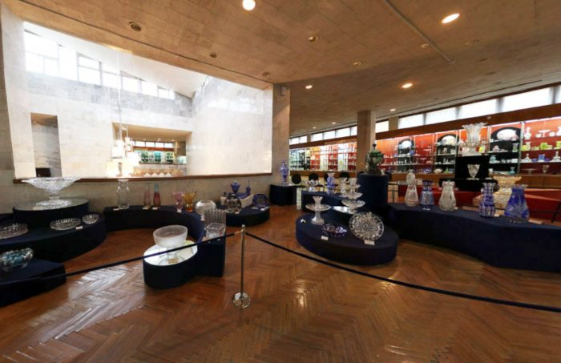

Троице-Сканов монастырь
Женский, изначально был мужским. Находится в селе Сканово. Основан приблизительно в середине XVII века. За свою историю пережил большой пожар, закрытие, разграбление. Главная реликвия – икона Божьей Матери, которую также называют «Трубчевская» из места написания. Она датирована 1765 годом. Поблизости располагается трёхуровневый пещерный монастырь. Он частично разрушен, больше 600 метров ходов сохранилось.

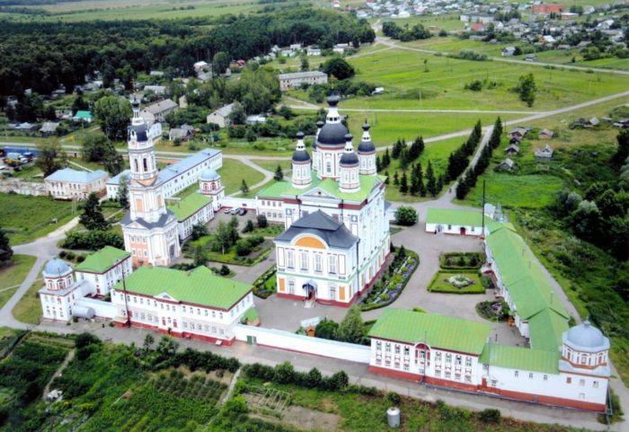

Наровчатский пещерный комплекс
Мужской. Находится поблизости от села Сканово. Восстановлен в 2008 году. Имеет три яруса. Всего вырыто порядка 20 келий. Протяжённость превышает 600 метров. Богослужения проходят ежедневно. У входа построен храм. Рядом имеется святой источник с купелью. Экскурсии в сопровождении послушника возможны на постоянной основе по основному ходу. Осмотр всего комплекса – с разрешения настоятеля.
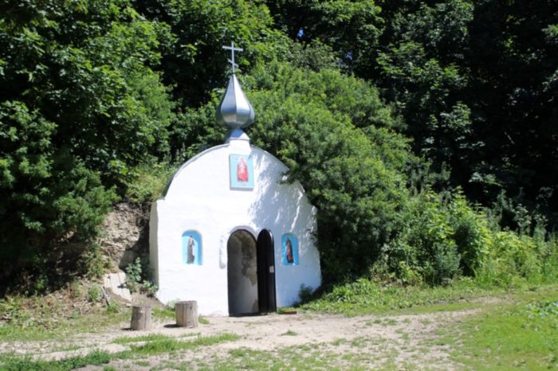

Пензенская областная картинная галерея
Основана в 1891 году. Носит имя Савицкого. Коллекция состоит из полотен, написанных, как в нашей стране, так и в Западной Европе. Представлены не только классические стили, но и современное искусство. На базе галереи осуществляются различные творческие проекты, например, «Школа радости». Экспозиция занимает два здания. Здесь же работает мини-магазин с сувенирами и буклетами о музее.
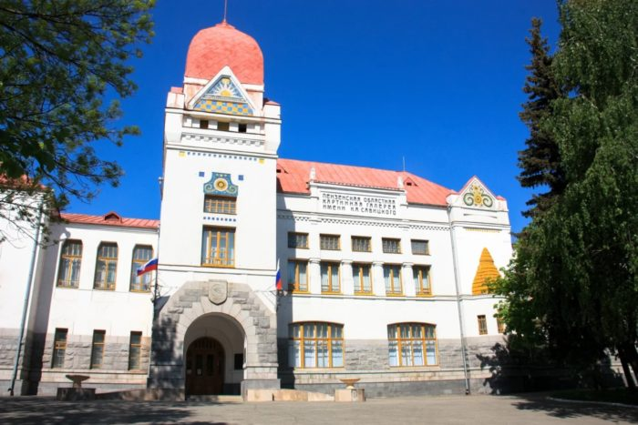

Парк культуры имени Белинского
Находится в Пензе. Основан в 1821 году. Площадь – 370 га. В момент создания назывался «Публичный сад» и открылся, так как в каждом городе надлежало существовать подобному месту отдыха. В разное время его посещали главы государства, писатели, учёные. Среди нынешних объектов парка выделяются: аттракционы, танцевальная площадка под открытым небом, несколько кафе разной направленности, ботанический сад.

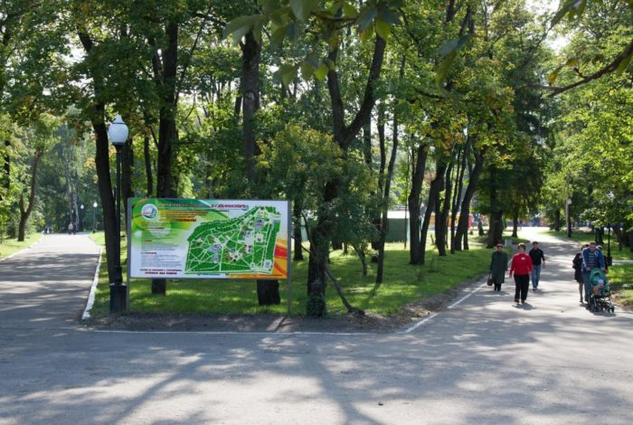

Набережная в Спутнике
Находится в Пензе. Названа по имени микрорайона. Разделена на условные зоны. «Тропа здоровья» имеет протяжённость 3,2 км, включает дорожки для бега и велосипедов. На площади с амфитеатром есть фонтанный комплекс. Пляжная зона включает кафе, прокат инвентаря для отдыха, кабинки для переодевания и т.д. Остальное место отведено под клумбы, скамейки, скульптуры и широкие аллеи.

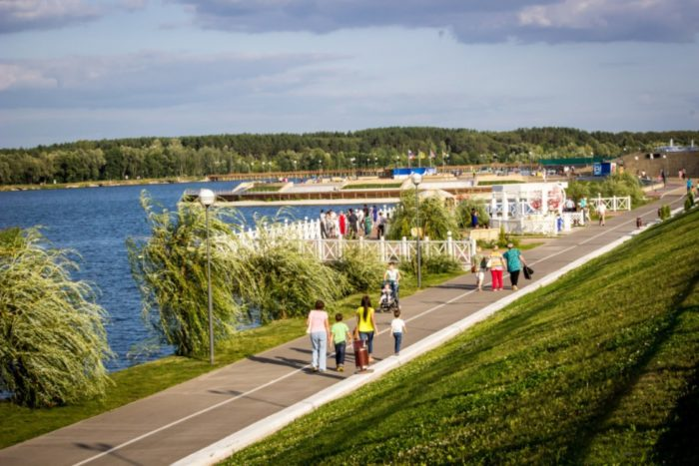

Заповедник «Приволжская лесостепь»
Находится на западе Приволжской возвышенности. Основан в 1989 году. Площадь – 8 373 га. Создавался для сохранения северных степей и уникальной лесной полосы. Разбит на кластеры, в каждом имеются растения и обитатели, занесённый в Красную книгу. Есть особо охраняемые участки, где полностью запрещена хозяйственная деятельность и существенно ограничено влияние человека на природные процессы.
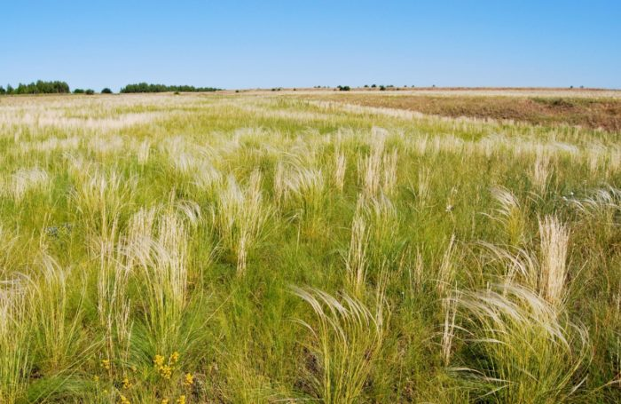

Музей-усадьба В. Г. Белинского
Находится в городе Белинский. Открыт в 1938 году в доме, принадлежавшем ранее семье критика. Коллекция музея состоит из подлинных вещей, датированных XVII – XIX веками. Впоследствии к основному зданию добавили ещё два – купеческий дом и бывшее училище, часть экспозиции перевезена туда на постоянной основе. При усадьбе собрана внушительная библиотека, есть помещение для лекций и кинозал.
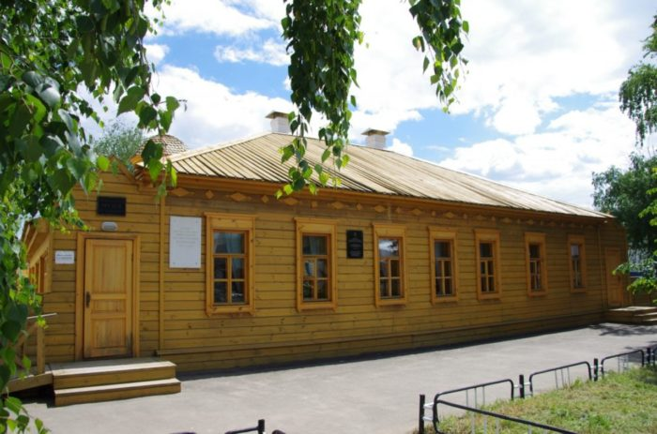

Музей одной картины имени Г. В. Мясникова
Находится в Пензе. Основан в 1983 году. Аналогов в мире нет. Назван в честь историка-краеведа, который и придумал эту идею. В разные периоды в музее выставляются разные картины, но всегда экспозиция единовременно состоит из одного полотна. Экскурсия включает не только подробное знакомство с данным произведением искусства, но и с эпохой, года жил художник. В 2018 году здесь выставлялась «Девочки-сестры» И.К. Макарова.

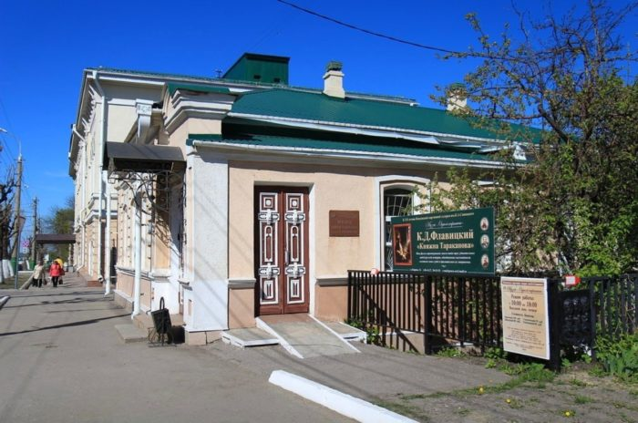

Музей-усадьба А. Н. Радищева
Находится в селе Радищево. Основан в 1845 году. В этих краях литератор провёл первые годы жизни. Сохранилась церковь того времени, она является местом, где располагается часть экспозиции. Остальные экспонаты размещены в земской школе. На базе музея-усадьбы проходит множество мероприятий и культурных программ. Они связаны с литературой, историей региона и фольклором.

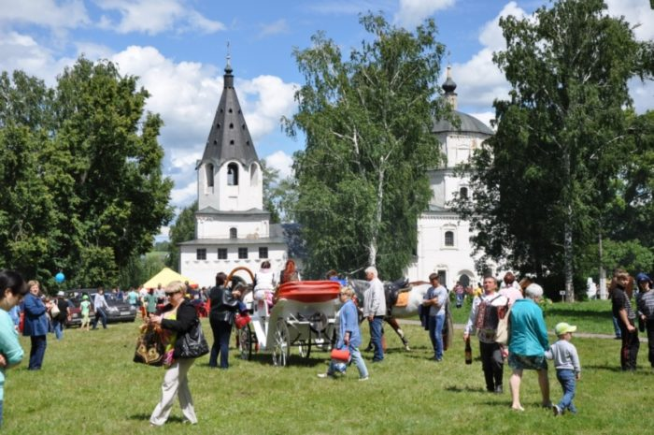

Золотаревское городище
Археологический памятник, примерно III века. Находится рядом с посёлком Золотарёвка. Знаменито в первую очередь сражением между местными защитниками и монгольским войском, которое произошло 1237 году. Исследовательские работы проводятся с конца XIX века. Постоянно находят новые свидетельства и артефакты. Рядом устраиваю военные реконструкции. Экскурсии обговариваются заранее.
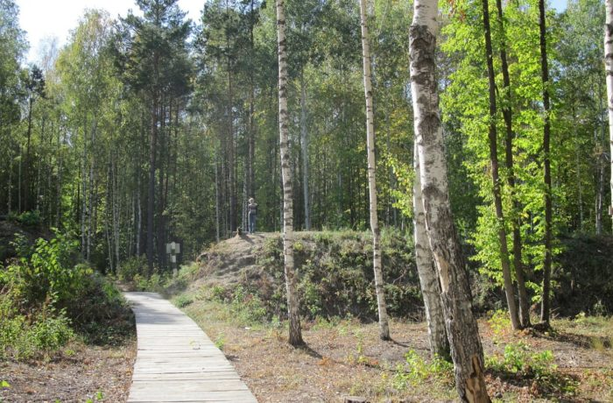

Ардымский шихан
Холм, расположенный в Пензенском районе. Объявлен памятником природы в 1995 году. Площадь – 4 га. На всей его поверхности произрастают довольно редкие для этой местности виды растений. В том числе: эфедра двуколосковая и низкий миндаль. Поблизости имеется родник, называемый «Прощёный», так как по приданию вода из него отпускает грехи. Второй родник пересох в начале 2000-х.
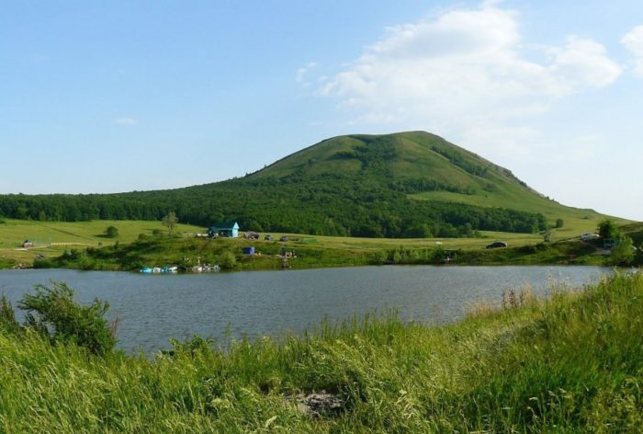

Церковь Преображения Господня в Пензе
Основана в XVII веке. Самая старая постройка из камня из сохранившихся в Пензе. Изначально была частью мужского монастыря. Обитель перенесли на другое место, а церковь стала самостоятельной единицей. Имеет три престола и пять глав. В годы запустения здесь было общежитие, архив, а потом библиотека. Возвращена РПЦ и полностью отреставрирована к 1994 году.

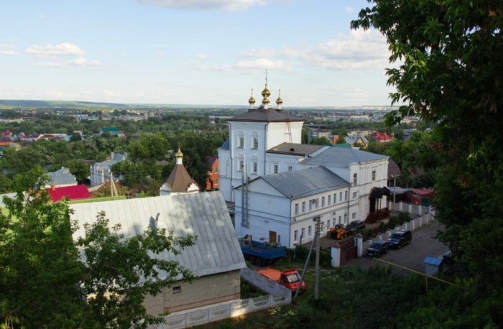

Троицкий храм в Ершово
Построен в начале XIX века. Позже к нему пристроили часовню. Она же служила усыпальницей. Главная реликвия – икона Божьей матери под названием «Достойно есть». По приданию её привезли паломники из Иерусалима более 250 лет назад. Поблизости имеется плита: здесь похоронен отец декабристов Беляевых. Храм и постройки рядом нуждаются в реставрационных работах.

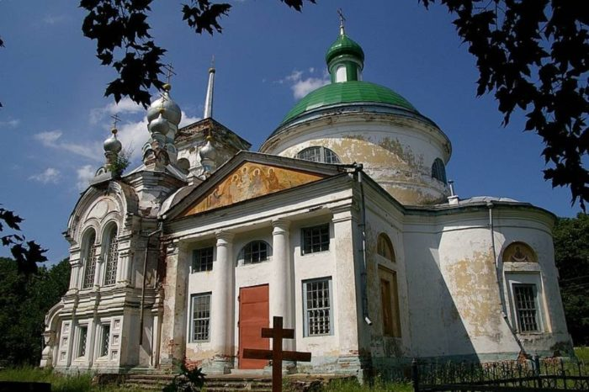

Пензенский женский Троицкий монастырь
Основан в 1689 году. Первой постройкой стал Троицкий храм, и 27 монахинь, которые ранее не относились ни к одной из обителей, окончательно обрели свой дом. Рядом с монастырём имеется некрополь. Хотя РПЦ вернули монастырь в 90-х, его активное восстановление началось почти 10 лет спустя. К 2013 году перезахоронили останки настоятельниц, а также отреставрировали все здания и построили новые корпуса.

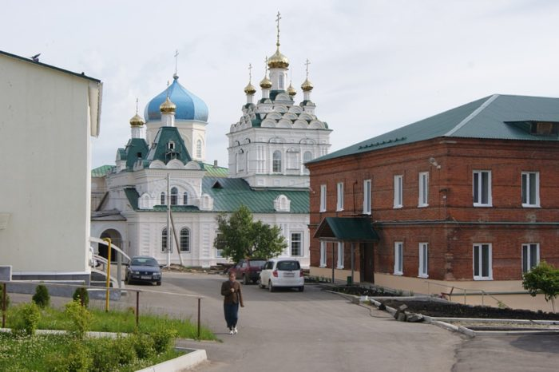

Памятник «Первопоселенец» в Пензе
Установлен в 1980 году. Посвящён основателям города. Монумент состоит из небольшого пьедестала, на котором стоит мужчина рядом с конём. Этот поселенец одновременно и крестьянин, и воин: в одной руке очень длинное копьё, которое он держит вертикально, а в другой – плуг. Это обусловлено историей региона: земли нуждались не только в обработке, но и в постоянной защите.

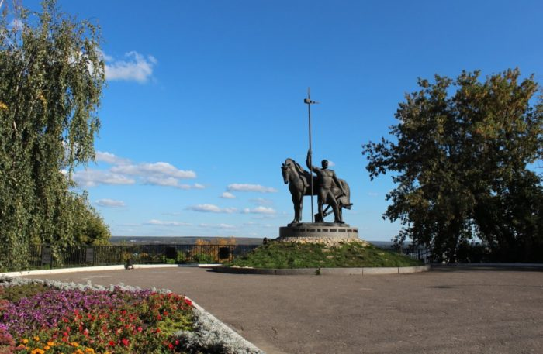

Пензенский зоопарк
Создан в 1981 году. Площадь превышает 10 га. Количество обитателей – более 2 тысяч. Есть вольеры с водоёмами, а также здание для зимовки теплолюбивых животных. Около 70 питомцев – представители видов, занесённых в Красную книгу. Самый знаменитый обитатель – лев Симба, ставший символом зоопарка. Он прожил здесь с детства до 2017 года: скончался в возрасте почти 20 лет.

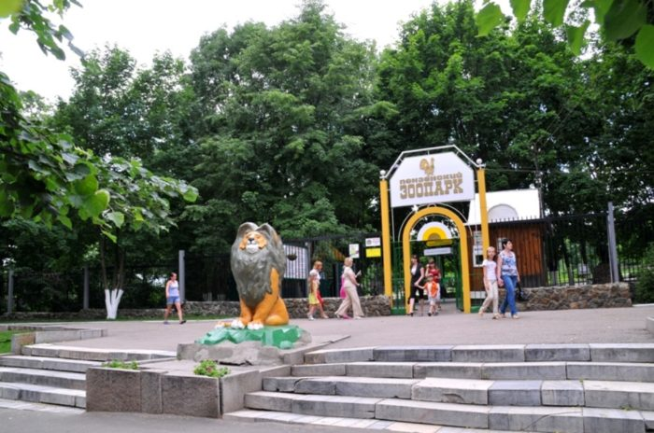

Светофорное дерево в Пензе
Установлено в 2011 году. Идею почерпнули у англичан: подобный арт-объект имеется в Лондоне. Дерево собрано из 36 старых списанных светофоров. Оно не осуществляет привычную функцию регулирования движения, являясь декоративным украшением сквера, где и находится. Хотя изначально дерево планировали включать только по праздникам, теперь оно загорается вместе с другими фонарями города каждый вечер.

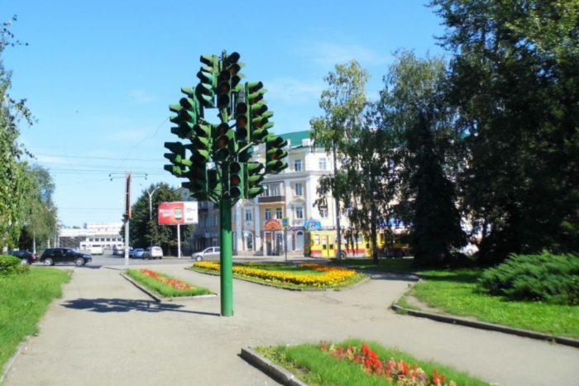

Пензенский ботанический сад
Основан в 1917 году. Площадь – 4,2 га. У него несколько назначений. Экскурсии проводятся для просвещения туристов и местных жителей. Растения проходят здесь акклиматизацию. На базе сада ведут свои научные проекты учащиеся ВУЗов. Имеется три отдела: дендрологический – парк и питомник в одном, систематизированная коллекция травянистых растений и цветочно-декоративный. Раньше была ещё оранжерея, но её уничтожил пожар.

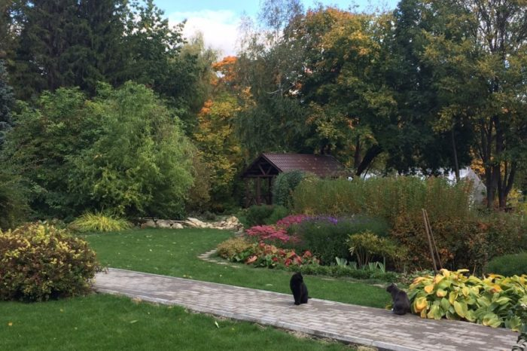

Пензенский областной драматический театр
Основан в 1793 году. Первая поставленная пьеса – «Обманщик». Её автор – Екатерина II. После пожара 2008 года здание отстроили заново. Вновь встречает зрителей с 2010 года. Малая сцена отведена под театральные эксперименты: спектакли-монологи, камерные постановки и т.д. Самый знаменитый режиссёр – Семён Рейнгольд, работавший здесь до своей смерти. В труппе регулярно выступают заслуженные и народные артисты.

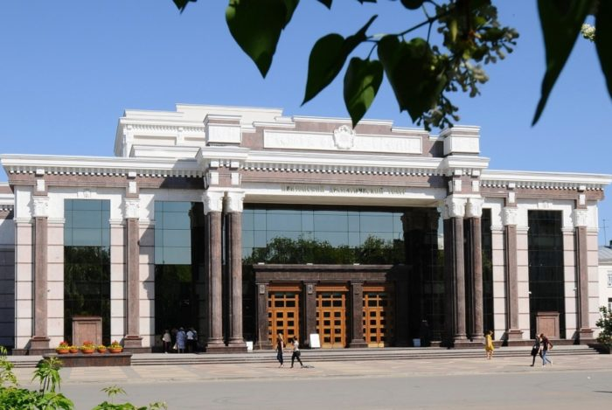

Дом Мейерхольда
Находится в Пензе. Основан в 1984 году. Почти 15 лет в этом здании жил Карл Мейерхольд. Фонд насчитывает порядка 10 тысяч выставочных объектов: личные вещи, документы, фото, предметы интерьера. Основная задача музея – не только сохранить память о театральном режиссере, но и создавать новые спектакли по его наработкам и трудам, оставшимся после его многолетнего исследования театральной жизни.

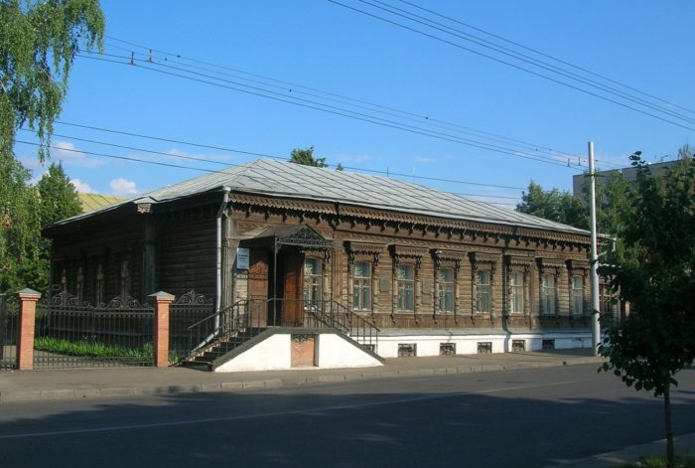

Музей А. Г. Малышкина
Находится в Мокшане. Открыт в 1977 году. Первоначально был частью краеведческого музея, обрёл самостоятельность в 2007 году. Экспозицию постоянно расширяют. В неё включают не только предметы, связанные с жизнью и творчеством Малышкина, но и свидетельства эпохи, обстановку домов того времени, документальные свидетельства и фото. Экскурсия касается нескольких направлений и имеет подразделы.

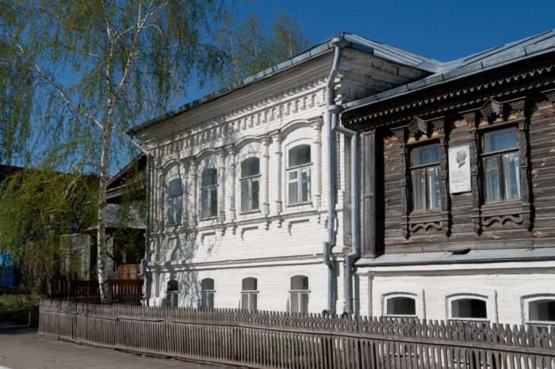

Музей живой воды «Кувака»
Находится в одноименном селе. Открыт в 2010 году. Об источнике было известно ещё триста лет назад. Вода била из грунта мощным потоком и отличалась чистотой. Разливать её стали в 1913 году. Сейчас музей разделён на сектора: можно узнать о производстве, о знаменитых посетителях источника, а также продегустировать воду. Рядом – форелевое хозяйство и «Кувакская изба», в которой воссоздан быт крестьян и предлагают попробовать местные угощения.

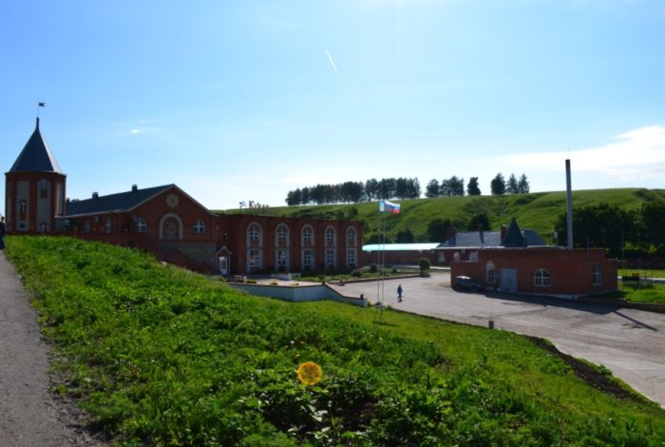

Музей народного творчества в Пензе
Основан в 1975 году. Находится в уникальном здании – образце деревянного зодчества середины XIX века. Коллекция состоит из абашевской игрушки, пуховязания, вышивки, посуды, национальных костюмов, предметов искусства разной направленности, изготовленных местными мастерами, и прочего. Имеются площади для временных выставок, а фонды превосходят постоянную экспозицию в несколько раз.

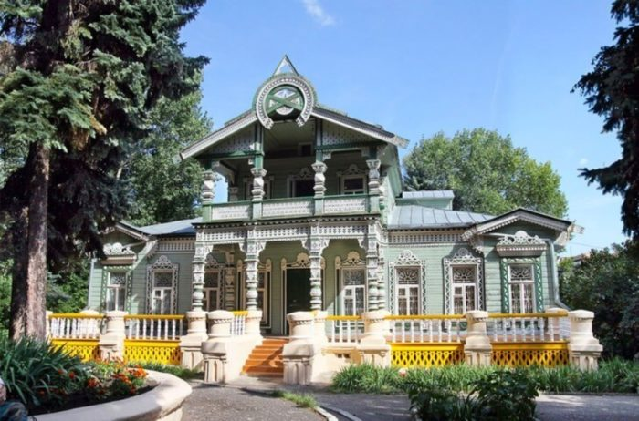

Керенский Тихвинский монастырь
Мужской, изначально был женским. Находится в селе Вадинск. Основан в 1683 году. Просуществовал менее ста лет, был закрыт, но сохранил статус общины. Возродился, став женским. На территории обители существую четыре церкви. Помимо этого, есть жилые и хозяйственные корпуса, а также музей. Он рассказывает не только историю монастыря, но и всего региона, то есть является ещё и краеведческим.

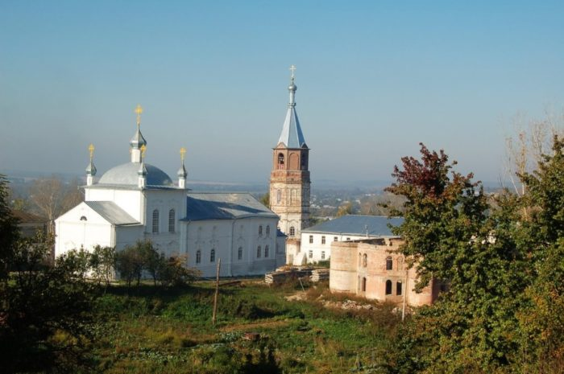

Святой источник «Семь ключей»
Находится в селе Русская Норка. Вокруг построен сруб, от него проложена дорожка к купели. По легенде родники появились после убийства здесь в XVII веке семерых праведных монахов-отшельников. На одном из источников позже появилась икона, которая никак не хотела оставаться в близлежащем храме и возвращалась к месту обнаружения. Тогда тут и построили часовню для хранения иконы и проведения церемоний.

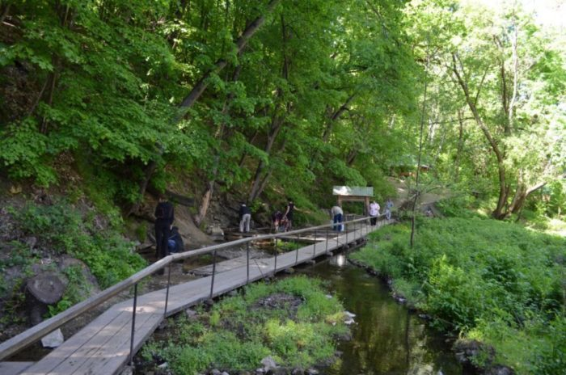

Пожарная каланча в Мокшане
Построена в XIX веке из красного кирпича. Высота – более 15 м. Раньше на этом месте существовала оборонная крепость. Условно разделена на три яруса. Деревянная дверь на первом, а на двух других – окна-бойницы, вероятно, декоративные. Рядом церковь, выполненная в той же цветовой гамме и в том же стиле, а также памятный камень, установленный в честь трёхсотой годовщины основания города.
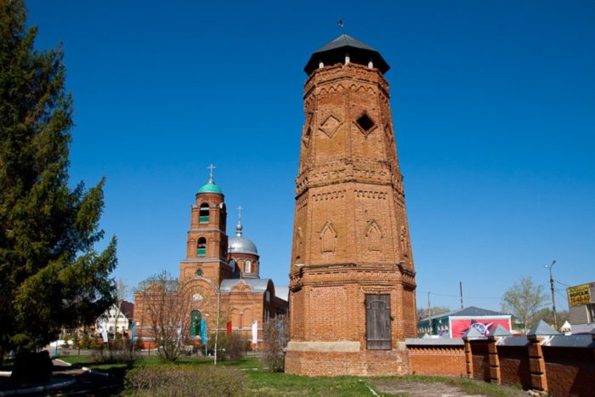

Усадьба Голицыных в Зубрилово
Построена в 80-е годы XVIII века в стиле классицизм. Пережила пожар и разгром. Комплекс включает, помимо главного дома: здания для прислуги, часовню, колокольню, церковь, больницу и руины бани. От построек остались только руины, все внутренние детали утеряны. Нынешнее состояние плачевное: уцелевшие здания нуждаются в срочной реставрации и разрушаются от влияния времени.
